102 學年度第 二 學期 班級讀書會記錄單
班級：汽212班 圖書股長：范志陽 (請簽名)
運用課程：綜合活動 參加人數：共 39 人
活動地點：212班教室
活動時間： 5 月 16 日(自 13 時至 15 時)
讀書會指導老師或領導人：游智超
(請簽名)
- 研究主題或導讀的書籍
*片名(主題)：練習曲 （單車環島日誌） *出版社：
*作者： *譯者：
*其他參考資料或圖書：
*討論內容：
1.片中令人印象深刻的事物？讓你有何感想？
37號：在片中其中一段男主角剛從花蓮離開的時候，經過了一個火車站，男主角在那邊遇到了一個外國妞，那個女孩剛到台灣不知如何去花蓮而去問了男主角該如何去，男主角就幫忙了那位外國妞。在這段片中我所領悟到的感想是熱心助人是一件很棒的事情。
2.影片中令人感動的場景有…？？
最後結局時~男主角已經和那部腳踏車產生感情了,因為他們經歷了一個充滿有趣的旅行,所以我覺得這段很感人.
3.這部片拍出了台灣的美，環島可以讓人更親近這片我們所居住的土地，也讓我們知道我們應該多為這片土地付出心力，好好維護、好好珍惜。
4.這部片讓我覺得在台灣一個人旅行並不會孤單，不管到哪裡都有溫暖，處處都有濃厚的人情味，讓我有想嚐試一個人去旅行，可以多看看台灣這個美麗的寶島，多認識一些不同的人，讓人生更加豐富、精采！
- 執行方式
□ 討論會 □ 參觀 ■ 看影片或媒體 □ 其他：
- 成效評估 (由讀書會指導老師填寫)

影片觀看引導：讓學生經由本片對於環境、人文、人際之間的感情有更深的體會！雖然觀賞本片仍然有部分同學睡著…，但大部分的同學都還是認真的在觀賞。觀賞完後的心得交流成效也很好！讓學生思考，片中印象深刻的地方，發表感想再引發省思…！整體表現不錯。

(資料填寫後，請寄至 kfshlib@kfsh.hc.edu.tw信箱)

102 學年度第 二 學期 班級讀書會 活動照片

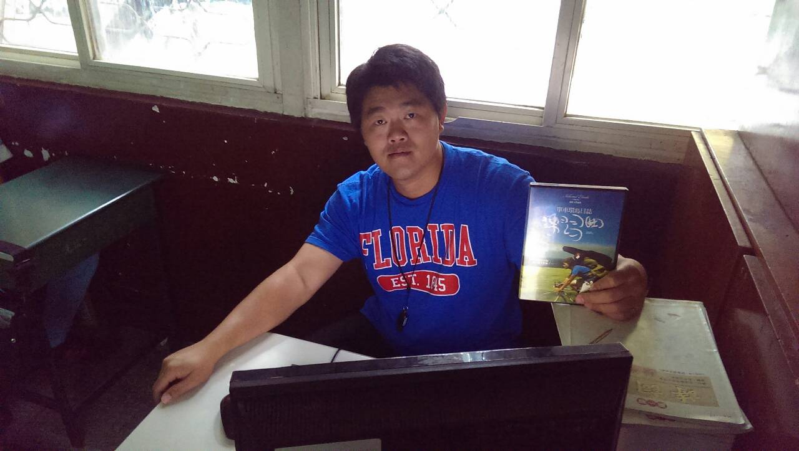 | 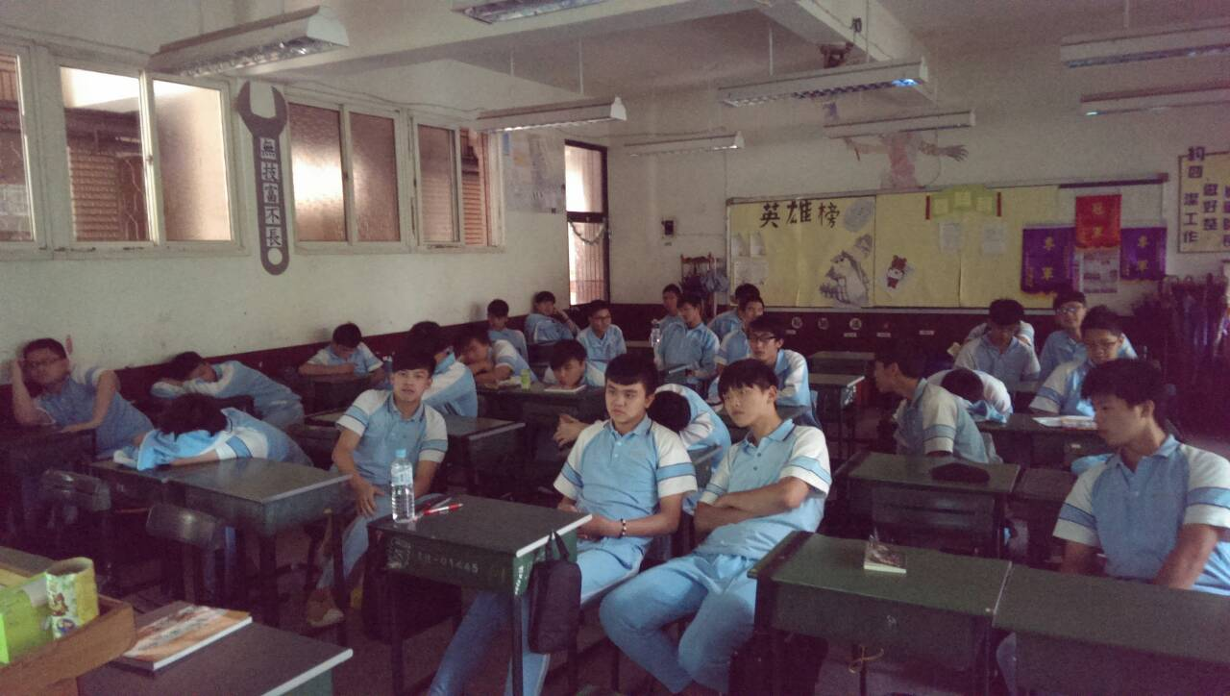
班導在做說明 | 大家在認真的看影片
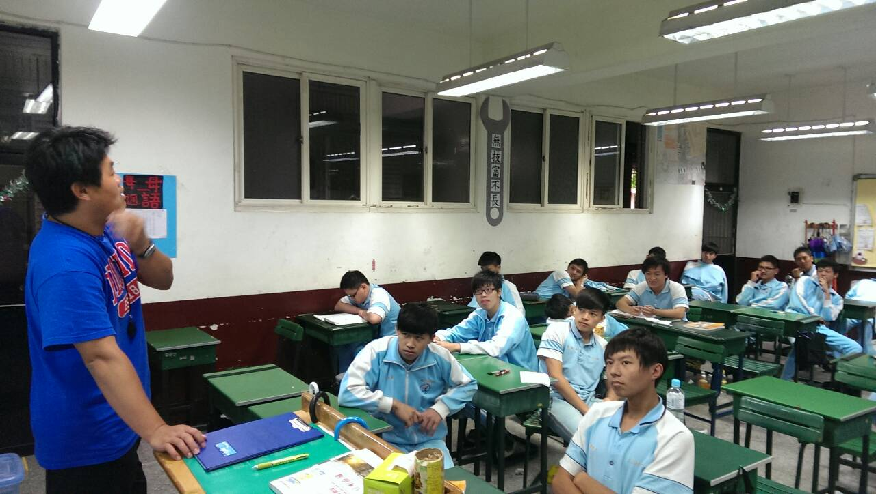 | 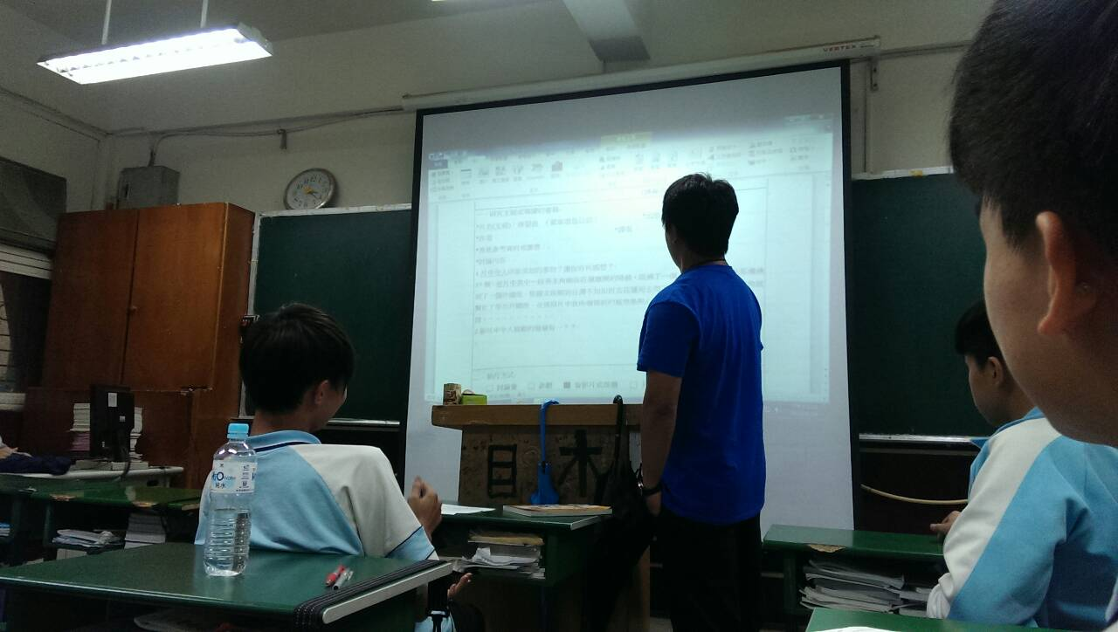
看完的討論 | 看完的總結

